Плюсы

1. Информативные названия классов, методов, переменных
2. Информативные комментарии
3. 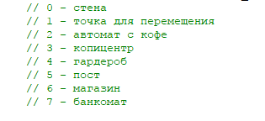
4. Логика обработки событий вынесена в отдельный класс
5. Использование классов
6. Использование стандартных структур данных
7. Отсутствие дублирования кода
8. Использование стандартных алгоритмов поиска (в ширину, глубину)
9. Большинство констант описано и прокомментировано.

Минусы

1. Из-за большой вложенности case блоков имеем не удобочитаемые строки



1. Методы имеет большой размер
2. Не понятные сообщения - “System.out.println("null");”
3. private static final long serialVersionUID = 7011961340497995084L; GUID решил бы эту проблему.

Оценка 7 из 10.